Rencana kerja Kecamatan sukoharjo
Tahun 2019

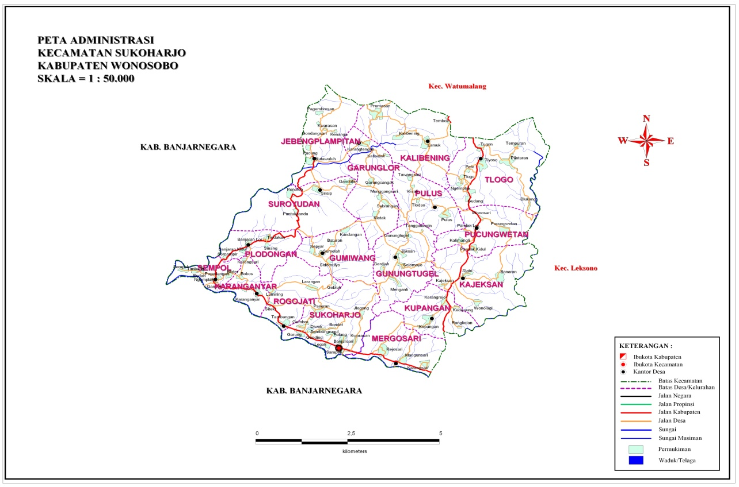

Kabupaten wonosobo

